OBJETIVO

Treinamento

ÂMBITO DE APLICAÇÃO

- Treinamento

PREPARAÇÃO

- Internet
- Computador
- Sistema: MongoDB

DESCRIÇÃO

JSON (JavaScript Object Notation) é um formato leve de troca de dados, fácil de ler e escrever para humanos, e fácil de interpretar e gerar por máquinas. Ele é muito usado em aplicações web para enviar e receber dados entre cliente (como um navegador) e servidor.

Estrutura básica de um JSON
Um JSON é composto por pares chave-valor, semelhantes a um dicionário em Python ou um objeto em JavaScript. Aqui está um exemplo simples:

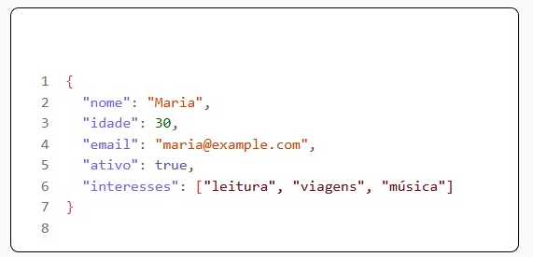

Regras principais:
- As chaves devem estar entre aspas duplas (" ").
- Os valores podem ser:
  - Números
  - Strings (texto entre aspas)
  - Booleanos (true ou false)
  - Arrays (listas)
  - Objetos (outros JSONs)
  - null (valor nulo)
Para que serve?
- APIs usam JSON para enviar dados.
- Aplicações web e móveis usam JSON para armazenar configurações ou dados do usuário.
- É comum em bancos de dados NoSQL como MongoDB.
Se quiser, posso te mostrar como criar ou manipular um JSON em alguma linguagem de programação. Quer ver um exemplo em Python, JavaScript ou outra linguagem?

BSON (Binary JSON) é um formato de serialização de dados que se baseia em JSON, mas é binário em vez de texto. Ele foi criado para ser mais eficiente em termos de armazenamento e velocidade de leitura/escrita, especialmente em bancos de dados como o MongoDB, que o utiliza internamente.
Diferenças principais entre JSON e BSON:

Característica | JSON | BSON
Formato | Texto (legível por humanos) | Binário (mais eficiente para máquinas)
Tamanho | Pode ser maior | Mais compacto
Tipos de dados | Limitado (string, número, boolean, array, objeto, null) | Suporta mais tipos (como Date, BinData, ObjectId, etc.)
Velocidade | Mais lento para processar | Mais rápido para leitura e escrita
Legibilidade | Fácil de ler e editar manualmente | Não legível por humanos

Exemplo:
Um documento JSON:

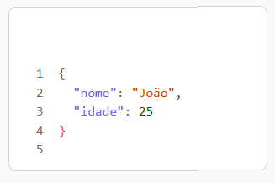
Esse mesmo documento em BSON seria armazenado como uma sequência de bytes, com metadados que indicam o tipo de cada valor (por exemplo, que "idade" é um inteiro).

Onde o BSON é usado?
MongoDB: é o principal exemplo. Ele usa BSON para armazenar documentos no banco de dados.
APIs internas que precisam de desempenho e suporte a tipos de dados mais complexos.
Se quiser, posso te mostrar como converter JSON para BSON em alguma linguagem como Python. Quer ver um exemplo?
Alguns dados de trabalho

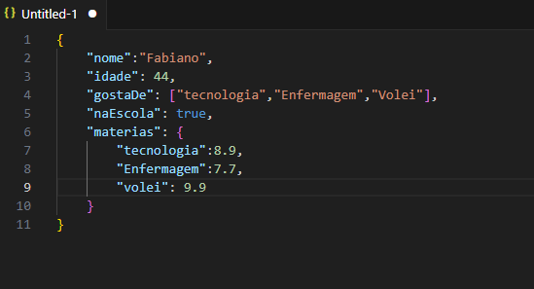

REFERÊNCIAS

https://www.udemy.com/course/mongodb-curso-completo/learn/lecture/21388222#overview

REGISTRO

“Não Aplicável”.

ANEXOS

“Não Aplicável”.

GESTÃO DE RISCOS

“Não Aplicável”.

DESCRIÇÃO DAS FALHAS/ERROS (Incidentes) | CONSEQUÊNCIA (EVENTO) | AÇÕES DE PREVENÇÃO (Preventivo) | AÇÕES FRENTE AO EVENTO (Corretivo)

Identificação das Alterações desta Revisão
- Na primeira versão informar este campo como não aplicável. Nas demais revisões, informar as alterações realizadas no documento

